Resolución del Pleno del Instituto de Transparencia, Acceso a la Información Pública y Protección de Datos Personales del Estado de México y Municipios, con domicilio en Metepec, Estado de México; de fecha veintiuno (21) de agosto de dos mil veinticuatro.

**VISTO** el expediente electrónico formado con motivo del recurso de revisión **03713/INFOEM/IP/RR/2024,** promovido por **XXX XXX**, a quien en lo sucesivo se le identificará como **EL RECURRENTE**, en contra de la respuesta del **Ayuntamiento de Atizapán de Zaragoza,** en adelante el **SUJETO OBLIGADO**, se procede a dictar la presente resolución, con base en los siguientes:

**A N T E C E D E N T E S**

1. El día **veintinueve de abril de dos mil veinticuatro,** se presentó ante el **SUJETO OBLIGADO** vía SAIMEX, la solicitud de información pública registrada con el número **00232/ATIZARA/IP/2024;** mediante la cual se solicitó la siguiente información:

*“Solicitó la dispersión de nomina y conciliación de nomina de la primera quincena de abril 2024”*

* Se eligió como modalidad de entrega de la información: A través del **SAIMEX.**

1. El **tres de mayo de dos mil veinticuatro** el **SUJETO OBLIGADO** giró los requerimientos a los servidores públicos habilitados siendo la Dirección de Administración y la Tesorería Municipal.
2. Posteriormente el **veintiuno de mayo de dos mil veinticuatro** el **SUJETO OBLIGADO** emitió el acuerdo de prórroga para atender la solicitud de información **00232/ATIZARA/IP/2024.**
3. Seguidamente **el treinta y uno de mayo de dos mil veinticuatro** el **SUJETO OBLIGADO,** dio respuesta a través de cinco archivos electrónicos, cuyo contenido grosso modo es el siguiente:

***MEMORÁNDUM SRH-123-2024.pdf:*** *consistente en la respuesta de la Subdirectora de Recursos Humanos mediante el cual informa que se remite en versión pública la conciliación de la nómina de la primera quincena de abril de dos mil veinticuatro.*

***00232-ATIZARA-IP-2024.xlsx:*** *documento excel mediante el cual se remite la información consistente en la conciliación de nómina de la primera quincena de abril de dos mil veinticuatro, de la cual se observa que se dejaron libre los apellidos y el cargos de policías como personal adscrito a la Dirección de Seguridad Pública y Tránsito Municipal que desempeñan actividades operativas.*

***ACUERDO DE CLASIFICACIÓN.pdf:*** *Acuerdo-01 CT/VIII-E/30-05-24 mediante el cual se observa que la Directora de Administración informa la información que se debe clasificar como lo son el Registro Federal de Contribuyentes, Número de Seguridad Social, otras deducciones que no corresponden a erogaciones de recursos públicos, número de cuenta bancaria, número de cheque o referencia y el nombre de los servidores públicos adscritos a la Dirección de Seguridad Pública y Tránsito Municipal.*

***DISPERSIÓN 1ERAQNA ABRIL 2024.pdf:*** *información consistente en la dispersión de nómina de la primera quincena de abril de dos mil veinticuatro.*

***00232-2023-2024.pdf:*** *oficio del Tesorero Municipal mediante el cual informa que se adjunta la dispersión de nómina de la primera quincena de abril de dos mil veinticuatro*

1. El **diecisiete de junio de dos mil veinticuatro**, el particular interpuso el recurso de revisión en contra de la respuesta, manifestando las siguientes razones o motivos de inconformidad:

* **Acto impugnado:** *“Respuesta”*
* **Razones o Motivos de inconformidad:** *“Remiten documentos no solicitados y dejan a la vista información confidencial por lo que además solicitó den vista a protección de datos personales y al órgano interno”*

1. La Comisionada Ponente con fundamento en lo dispuesto por el artículo 185 fracción II de la ley de la materia, a través del acuerdo de admisión de fecha **veinte de junio de dos mil veinticuatro**, puso a disposición de las partes el expediente electrónico vía **SAIMEX** a efecto de que en un plazo máximo de siete días manifestara lo que a su derecho conviniera, ofreciera pruebas y alegatos según corresponda a los casos concretos, y el **SUJETO OBLIGADO** presentará el Informe Justificado procedente.
2. De lo anterior, el **SUJETO OBLIGADO** en fecha veintiocho de junio de dos mil veinticuatro subió información a la etapa de manifestaciones mediante cuatros archivos electrónicos, cuyo contenido total es el siguiente.

***20240628111215128.pdf:*** *oficio del Tesorero Municipal mediante el cual ratifica su respuesta.*

***20240628111232980.pdf:*** *oficio del Titular de la Unidad de Transparencia mediante el cual le solicita al Tesorero Municipal que funde y motive las razones por las cuales fue atendida la solicitud de información.*

***20240628111253079.pdf:*** *oficio de la Directora de Administración mediante el cual ratifica su respuesta inicial, informando al mismo tiempo que los datos confidenciales de testaron de manera correcta.*

***20240628111301430.pdf:*** *oficio del Titular de la Unidad de Transparencia mediante el cual le solicita a la Directora de Administración que funde y motive las razones por las cuales fue atendida la solicitud de información.*

1. Por su parte el **RECURRENTE** dejo de realizar manifestaciones que a su derecho conviniera y asistiera.
2. En fecha **veinte de junio de dos mil veinticuatro**, se amplió el término para resolver; al respecto es menester realizar las siguientes precisiones.
3. Seguidamente, mediante acuerdo de fecha veinte de agosto de dos mil veinticuatro se decretó el cierre de instrucción, por lo que no habiendo más que hacer constar, y----------------------------------------------------------------------------------------------------------------------

**C O N S I D E R A N D O**

**PRIMERO. De la competencia**

1. Este Instituto de Transparencia, Acceso a la Información Pública y Protección de Datos Personales del Estado de México y Municipios, es competente para conocer y resolver del presente recurso de conformidad con el artículo: 6, apartado A, fracción IV de la Constitución Política de los Estados Unidos Mexicanos; 5, párrafos trigésimo segundo, trigésimo tercero y trigésimo cuarto, fracciones IV y V, de la Constitución Política del Estado Libre y Soberano de México; artículos 1, 2 fracción II, 13, 29, 36 fracciones I y II, 176, 178, 179, 181 párrafo tercero y 185 de la Ley de Transparencia y Acceso a la Información Pública del Estado de México y Municipios; y 7, 9 fracciones I y XXIV, y 11 del Reglamento Interior del Instituto de Transparencia, Acceso a la Información Pública y Protección de Datos Personales del Estado de México y Municipios.

**SEGUNDO. De la oportunidad y procedencia.**

1. El medio de impugnación fue presentado a través del **SAIMEX,** en el formato previamente aprobado para tal efecto y dentro del plazo legal de quince días hábiles otorgados; para el caso en particular es de señalar que el **SUJETO OBLIGADO** entregó su respuesta el treinta y uno de mayo de dos mil veinticuatro, de tal forma que el plazo para interponer el recurso de revisión transcurrió del día tres al veintiuno de junio de dos mil veinticuatro; en consecuencia, el ahora **RECURRENTE** presentó su inconformidad el día diecisiete de junio de dos mil veinticuatro; por lo que se estima que la inconformidad se presentó dentro del lapso legalmente establecido para tal efecto.
2. Por otro lado, es de suma importancia señalar que la parte recurrente no proporciona un nombre o datos de identificación como se advierte en el detalle de seguimiento del SAIMEX, no obstante lo anterior, no proporcionar el nombre completo no es motivo para archivar la solicitud de acceso a la información pública como concluida, conforme a lo previsto en el artículo 155, penúltimo párrafo de la Ley de Transparencia y Acceso a la Información Pública del Estado de México y Municipios que establece lo siguiente:

*"****Las solicitudes anónimas****, con nombre incompleto o seudónimo* ***serán procedentes para su trámite por parte del sujeto obligado ante quien se presente****. No podrá requerirse información adicional con motivo del nombre proporcionado por el solicitante."*

1. Robusteciendo lo anterior se encuentra lo dispuesto en el artículo 6, Apartado A, fracciones III de la Constitución Política de los Estados Unidos Mexicanos que establece:

*"****Artículo 6.-*** *La manifestación de las ideas no será objeto de ninguna inquisición judicial o administrativa, sino en el caso de que ataque a la moral, la vida privada o los derechos de terceros, provoque algún delito, o perturbe el orden público; el derecho de réplica será ejercido en los términos dispuestos por la ley. El derecho a la información será garantizado por el Estado.*

*Para efectos de lo dispuesto en el presente artículo se observará lo siguiente:*

*A. Para el ejercicio del derecho de acceso a la información, la Federación, los Estados y el Distrito Federal, en el ámbito de sus respectivas competencias, se regirán por los siguientes principios y bases:*

*III. Toda persona, sin necesidad de acreditar interés alguno o justificar su utilización, tendrá acceso gratuito a la información pública, a sus datos personales o a la rectificación de éstos.”* (Sic)

1. Así como el artículo 5 fracción III, párrafo vigésimo noveno, trigésimo y trigésimo primero, de la Constitución Política del Estado Libre y Soberano de México, que determina lo siguiente:

*"****Artículo 5.-*** *En el Estado de México todas las personas gozarán de los derechos humanos reconocidos en la Constitución Política de los Estados Unidos Mexicanos, en los tratados internacionales en los que el Estado mexicano sea parte, en esta Constitución y en las leyes que de ésta emanen, por lo que gozarán de las garantías para su protección, las cuales no podrán restringirse ni suspenderse salvo en los casos y bajo las condiciones que la Constitución Política de los Estados Unidos Mexicanos establece”.(Sic)*

*…*

*Toda persona en el Estado de México, tiene derecho al libre acceso a la información plural y oportuna, así como a buscar recibir y difundir información e ideas de toda índole por cualquier medio de expresión.*

*...*

*El derecho a la información será garantizado por el Estado. La ley establecerá las previsiones que permitan asegurar la protección, el respeto y la difusión de este derecho.*

*Para garantizar el ejercicio del derecho de transparencia, acceso a la información pública y protección de datos personales, los poderes públicos y los organismos autónomos, transparentarán sus acciones, en términos de las disposiciones aplicables, la información será oportuna, clara, veraz y de fácil acceso. Este derecho se regirá por los principios y bases siguientes:*

*III. Toda persona, sin necesidad de acreditar interés alguno o justificar su utilización, tendrá acceso gratuito a la información pública, a sus datos personales o a la rectificación de éstos;*

*...*

*VIII. El Estado contará con un organismo autónomo, especializado, imparcial, colegiado, con personalidad jurídica y patrimonio propio, con plena autonomía técnica y de gestión, con capacidad para decidir sobre el ejercicio de su presupuesto y determinar su organización interna, responsable de garantizar el cumplimiento del derecho de transparencia, acceso a la información pública y a la protección de datos personales en posesión de los sujetos obligados en los términos que establezca la ley.”* (Sic)

1. Por otra parte, del contenido del artículo 1 de la Constitución Política de los Estados Unidos mexicanos, se destaca lo siguiente:

*"****Artículo 1****. En los Estados Unidos Mexicanos todas las personas gozarán de los derechos humanos reconocidos en esta Constitución y en los tratados internacionales de los que el Estado Mexicano sea parte, así como de las garantías para su protección, cuyo ejercicio no podrá restringirse ni suspenderse, salvo en los casos y bajo las condiciones que esta Constitución establece.*

*Las normas relativas a los derechos humanos se interpretarán de conformidad con esta Constitución y con los tratados internacionales de la materia favoreciendo en todo tiempo a las personas la protección más amplia.*

*Todas las autoridades, en el ámbito de sus competencias, tienen la obligación de promover, respetar, proteger y garantizar los derechos humanos de conformidad con los principios de universalidad, interdependencia, indivisibilidad y progresividad. En consecuencia, el Estado deberá prevenir, investigar, sancionar y reparar las violaciones a los derechos humanos, en los términos que establezca la ley."(Sic)*

1. Esto es, que el derecho humano de acceso a la información pública, se aprecia que toda persona, sin necesidad de acreditar interés alguno o justificar su interposición, deberá tener acceso a la información pública, es decir, dicho *derecho fundamental exime a quien lo ejerce*, de acreditar su legitimación en la causa o su interés en el asunto, lo que permite la posibilidad de que, incluso, la solicitud de acceso a la información pueda ser anónima o no contener un nombre que identifique al solicitante o que permita tener certeza sobre su identidad.
2. En consecuencia, dado lo expuesto y fundado con anterioridad, se estima que el requisito relativo al nombre del **RECURRENTE** no constituye un presupuesto indispensable de procedencia del Recurso de Revisión, en términos de los artículos 25 de la Convención Americana de Derechos Humanos, 1, párrafos segundo y tercero, 6 apartado A fracción III de la Constitución Política de los Estados Unidos Mexicanos y 5 párrafo vigésimo noveno, trigésimo y trigésimo primero de la Constitución Política del Estado Libre y Soberano de México, debido a que el acceso a la información pública es un derecho humano que no requiere legitimación en la causa, si no que únicamente basta con que se encuentre legitimado en el procedimiento de Recurso de Revisión, circunstancia que se acredita en las constancias electrónicas de los expedientes en revisión, de las que se desprende que la parte recurrente, es la misma que realizó la solicitud de acceso a la información pública que ahora se impugna.
3. Asimismo, el escrito contiene las formalidades previstas por el artículo 180 último párrafo de la Ley de la materia actual, por lo que es procedente que este Instituto de Transparencia, Acceso a la Información Pública y Protección de Datos

**TERCERO. Del planteamiento de la *Litis*.**

1. Se solicitó tener acceso, a la información que a continuación se desagrega:

* **Conciliación y Dispersión de Nómina de la primera quincena de abril de dos mil veinticuatro.**

1. En respuesta, el **SUJETO OBLIGADO** remitió cinco archivos en formato pdf cuyo contenido toral es el siguiente:

***MEMORÁNDUM SRH-123-2024.pdf:*** *consistente en la respuesta de la Subdirectora de Recursos Humanos mediante el cual informa que se remite en versión pública la conciliación de la nómina de la primera quincena de abril de dos mil veinticuatro.*

***00232-ATIZARA-IP-2024.xlsx:*** *documento excel mediante el cual se remite la información consistente en la conciliación de nómina de la primera quincena de abril de dos mil veinticuatro, de la cual se observa que se dejaron libre los apellidos y el cargos de policías como personal adscrito a la Dirección de Seguridad Pública y Tránsito Municipal que desempeñan actividades operativas.*

***ACUERDO DE CLASIFICACIÓN.pdf:*** *Acuerdo-01 CT/VIII-E/30-05-24 mediante el cual se observa que la Directora de Administración informa la información que se debe clasificar como lo son el Registro Federal de Contribuyentes, Número de Seguridad Social, otras deducciones que no corresponden a erogaciones de recursos públicos, número de cuenta bancaria, número de cheque o referencia y el nombre de los servidores públicos adscritos a la Dirección de Seguridad Pública y Tránsito Municipal.*

***DISPERSIÓN 1ERAQNA ABRIL 2024.pdf:*** *información consistente en la dispersión de nómina de la primera quincena de abril de dos mil veinticuatro.*

***00232-2023-2024.pdf:*** *oficio del Tesorero Municipal mediante el cual informa que se adjunta la dispersión de nómina de la primera quincena de abril de dos mil veinticuatro.*

1. En dichas condiciones, la *Litis* a resolver en este recurso se circunscribe a determinar si se actualiza la causal de procedencia prevista en el artículo 179, **fracción VI** de la **Ley de Transparencia y Acceso a la Información Pública del Estado de** México **y** Municipios; fracción que determina la hipótesis jurídica relativa a la entrega de información que no corresponde con lo solicitado; contexto del cual se dolió **EL RECURRENTE** al momento de interponer su inconformidad. De modo tal que el presente recurso de revisión se abocará en determinar si el **SUJETO** **OBLIGADO** con su respuesta ciertamente actualiza la causal de procedenciaantes señalada.

## **CUARTO. Del estudio y resolución del asunto.**

# **Del derecho de acceso a la información.**

1. El Derecho de Acceso a la Información Pública, es un derecho humano reconocido en el Pacto de Derechos Civiles y Políticos en su artículo 19.2; en la Convención Americana sobre Derechos Humanos en su artículo 13.1; en el artículo sexto de la Constitución Política de los Estados Unidos Mexicanos y en el artículo quinto de la Particular del Estado de México.
2. Definiendo el Derecho de Acceso a la Información Pública como: *La igualdad de oportunidades para recibir, buscar e impartir información[1]en posesión de cualquier autoridad, entidad, órgano y organismo de los poderes Ejecutivo, Legislativo y Judicial, órganos autónomos, partidos políticos, fideicomisos y fondos públicos, así como de cualquier persona física, moral o sindicato que reciba y ejerza recursos públicos o realice actos de autoridad en el ámbito federal, estatal y municipal,[2]*que se constituye como una herramienta fundamental para ejercer *el control democrático de las gestiones estatales, de forma tal que puedan cuestionar, indagar y considerar si se está dando un adecuado cumplimiento a las funciones públicas,[3]*fomentando *la transparencia de las actividades estatales y* promoviendo *la responsabilidad de los funcionarios sobre su gestión pública,[4]*que permite *saber qué están haciendo los gobiernos por sus pueblos, sin lo cual la verdad languidecería y la participación en el gobierno permanecería fragmentada.*
3. En México, además de los derechos, están reconocidas las garantías para su protección, en ese sentido el párrafo tercero de artículo primero de la Constitución Política de los Estados Unidos Mexicanos dispone lo siguiente:

*“****Artículo 1.-***

*(…)*

*Todas las* *autoridades, en el ámbito de sus competencias, tienen la obligación de promover, respetar, proteger y garantizar los derechos humanos de conformidad con los principios de universalidad, interdependencia, indivisibilidad y progresividad. En consecuencia, el Estado deberá prevenir, investigar, sancionar y reparar las violaciones a los derechos humanos, en los términos que establezca la ley.*

*(…)*”.

1. Por lo anterior, se deduce que el Derecho de Acceso a la Información Pública es un Derecho Humano de Fuente Internacional y Constitucionalmente reconocido. Además del derecho, también se reconocen garantías para su protección, lo que vincula con el mandato del párrafo tercero del mismo artículo.
2. Así, conforme a la Constitución Política de las Estado Unidos Mexicanos y la Constitución Política del Estado Libre y Soberano de México respectivamente, el cumplimiento de las garantías primarias, entendidas como obligaciones inmediatamente relacionadas con el Derecho de Acceso a la Información Pública, permiten que todas las autoridades, en el ámbito de sus atribuciones lo respeten, protejan y garanticen.

***Constitución Política de los Estados Unidos Mexicanos***

***“Artículo 6.***

*(…)*

*Para efectos de lo dispuesto en el presente artículo se observará lo siguiente:*

***A****.* ***Para el ejercicio del derecho de acceso a la información****, la Federación y* ***las entidades federativas, en el ámbito de sus respectivas competencias, se regirán por los siguientes principios y bases:***

***I. Toda la información en posesión de cualquier******autoridad****, entidad, órgano y organismo de los Poderes Ejecutivo, Legislativo y Judicial, órganos autónomos, partidos políticos, fideicomisos y fondos públicos, así como de cualquier persona física, moral o sindicato que reciba y ejerza recursos públicos o realice actos de autoridad en el ámbito federal, estatal y* ***municipal****,* ***es pública*** *y sólo podrá ser reservada temporalmente por razones de interés público y seguridad nacional, en los términos que fijen las leyes.* ***En la interpretación de este derecho deberá prevalecer el principio de máxima publicidad. Los sujetos obligados deberán documentar todo acto que derive del ejercicio de sus facultades, competencias o funciones****, la ley determinará los supuestos específicos bajo los cuales procederá la declaración de inexistencia de la información.”*

***Constitución Política del Estado Libre y Soberano de México***

***“Artículo 5****.-*

*(…)*

***El derecho a la información será garantizado por el Estado. La ley establecerá las previsiones que permitan asegurar la protección, el respeto y la difusión de este derecho****.*

*Para garantizar el ejercicio del derecho de transparencia, acceso a la información pública y protección de datos personales, los poderes públicos y los organismos autónomos, transparentarán sus acciones, en términos de las disposiciones aplicables, la información será oportuna, clara, veraz y de fácil acceso.*

***Este derecho se regirá por los principios y bases siguientes****:*

***I. Toda la información en posesión de cualquier autoridad, entidad, órgano y organismos de los*** *Poderes Ejecutivo, Legislativo y Judicial, órganos autónomos, partidos políticos, fideicomisos y fondos públicos estatales y* ***municipales****, así como del gobierno y de la administración pública municipal y sus organismos descentralizados, asimismo de cualquier persona física, jurídica colectiva o sindicato que reciba y ejerza recursos públicos o realice actos de autoridad en el ámbito estatal y municipal,* ***es pública*** *y sólo podrá ser reservada temporalmente por razones previstas en la Constitución Política de los Estados Unidos Mexicanos de interés público y seguridad, en los términos que fijen las leyes.* ***En la interpretación de este derecho deberá prevalecer el principio de máxima publicidad****.* ***Los sujetos obligados deberán documentar todo acto que derive del ejercicio de sus facultades, competencias o funciones****, la ley determinará los supuestos específicos bajo los cuales procederá la declaración de inexistencia de la información.”*

1. Según el artículo 150 de la Ley de Transparencia del Estado, la solicitud es la garantía primaria del Derecho de Acceso a la Información, además, establece que se regirá *por los principios de simplicidad, rapidez gratuidad del procedimiento, auxilio y orientación a los particulares*, contemplando el derecho de las personas con discapacidad y hablantes de lengua indígena.
2. El Derecho de Acceso a la Información se garantiza y respeta oportunamente, y según lo que dispone la Ley, las *solicitudes de acceso a la información*.
3. Así entonces, se procede analizar, en primer lugar, si el **SUJETO OBLIGADO** al atender la solicitud de acceso a la información, satisfizo la garantía primaria del derecho según lo dispuesto por el artículo 150 de la Ley de Transparencia y Acceso a la Información Pública del Estado de México y Municipios y en segundo término si cumplió con su deber de respetar y garantizar el derecho, entregando la información solicitada.

# **II. De la información solicitada y la respuesta del SUJETO OBLIGADO**

1. Acotada la *Litis* del presente asunto, primeramente es menester precisar que del escrito de inconformidad, se observa que el particular se duele porque la información entregada no corresponde con lo solicitado, así como por dejar a la vista datos personales susceptibles de clasificarse.
2. En ese sentido, es importante recordar la información que fue solicitada por el **RECURRENTE.**

*“…Solicitó la dispersión de nomina y conciliación de nomina de la primera quincena de abril 2024…”*

1. De lo anterior, el **SUJETO OBLIGADO** entregó en la respuesta de la solicitud de información cinco archivos en formato PDF, cuyo contenido grosso modo es el siguiente:

***MEMORÁNDUM SRH-123-2024.pdf:*** *consistente en la respuesta de la Subdirectora de Recursos Humanos mediante el cual informa que se remite en versión pública la conciliación de la nómina de la primera quincena de abril de dos mil veinticuatro.*

***00232-ATIZARA-IP-2024.xlsx:*** *documento excel mediante el cual se remite la información consistente en la conciliación de nómina de la primera quincena de abril de dos mil veinticuatro, de la cual se observa que se dejaron libre los apellidos y el cargos de policías como personal adscrito a la Dirección de Seguridad Pública y Tránsito Municipal que desempeñan actividades operativas.*

***ACUERDO DE CLASIFICACIÓN.pdf:*** *Acuerdo-01 CT/VIII-E/30-05-24 mediante el cual se observa que la Directora de Administración informa la información que se debe clasificar como lo son el Registro Federal de Contribuyentes, Número de Seguridad Social, otras deducciones que no corresponden a erogaciones de recursos públicos, número de cuenta bancaria, número de cheque o referencia y el nombre de los servidores públicos adscritos a la Dirección de Seguridad Pública y Tránsito Municipal.*

***DISPERSIÓN 1ERAQNA ABRIL 2024.pdf:*** *información consistente en la dispersión de nómina de la primera quincena de abril de dos mil veinticuatro.*

***00232-2023-2024.pdf:*** *oficio del Tesorero Municipal mediante el cual informa que se adjunta la dispersión de nómina de la primera quincena de abril de dos mil veinticuatro.*

*En la misma respuesta establece que respecto de la evaluación trimestral del desempeño correspondiente al año dos mil veintitrés, no cuentan con el, ya que desconoce si se cuenta con algún formato oficial para su aplicación.*

1. De lo anterior, es necesario precisar lo solicitado en la solicitud de información por el **RECURRENTE**  y las respuestas emitidas por el **SUJETO OBLIGADO.**

|  |  |  |
| --- | --- | --- |
| ***SOLICITADO*** | ***RESPUESTA*** | ***COLMA O NO COLMA*** |
| ***1.- Conciliación de Nómina de la primera quincena de abril de dos mil veinticuatro.*** | *La Subdirectora de Recursos Humanos, refiere en respuesta que se entrega la conciliación de nómina de la primera quincena de abril de dos mil veinticuatro.* | *Si colma, sin embargo se tiene que dar vista a la Secretaría Técnica del Instituto por los datos consistentes en los apellidos del personal adscrito a la Dirección de Seguridad.* |
| ***2.- Dispersión de Nómina de la primera quincena de abril de dos mil veinticuatro.*** | *El Tesorero Municipal en respuesta refiere que remite la dispersión de nómina correspondiente a la primera quincena de abril de dos mil veinticuatro.* | *Colma parcialmente toda vez que de los documentos entregados de acuerdo con los datos que debe de contener el comprobante de pago o cheque por dispersión de nómina de conformidad con el Órgano Superior de Fiscalización*  ***faltan datos que se precisaran más adelante.*** |

1. En ese sentido, se determina que la contestación por parte del **SUJETO OBLIGADO** colmo parcialmente el derecho de acceso de información del hoy **RECURRENTE**, situación por la cual se hace el siguiente análisis para el caso en concreto.
2. Para el caso del numeral uno referente a “***Conciliación de Nómina de la primera quincena de abril de dos mil veinticuatro”,*** se debe de precisar que la Dirección de Administración si entrega el documento solicitado, toda vez que de la información remitida se observa el periodo solicitado que es la primera quincena de abril de dos mil veinticuatro, así como **el nombre, puesto funcional, área de adscripción, categoría, así como todas las percepciones y deducciones que recibe cada servidor público que labora en la entidad.**
3. Sirve de reforzamiento a lo anterior, las Políticas para la Integración del Informe Trimestral de los Sujetos de Fiscalización Municipales, que elabora el Órgano Superior de Fiscalización del Estado de México, mediante las cuales se refiere el formato de la conciliación de nómina que contempla veintiséis elementos, mismo que se muestran a continuación.

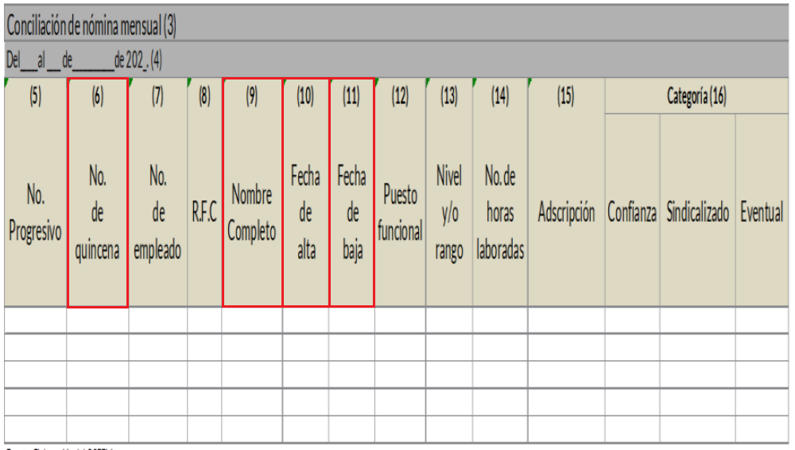

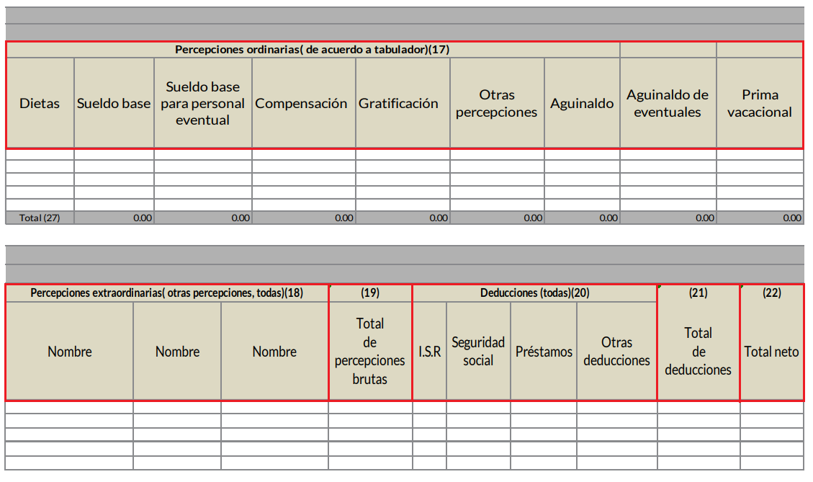

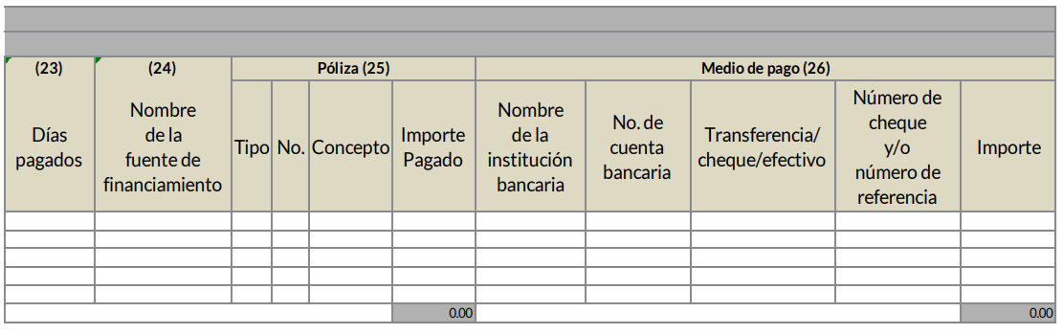

1. De las imágenes anteriores, podemos identificar los datos que debe de contener la **Conciliación de Nómina**  siendo la información **consistente en el conjunto de percepciones y deducciones que se generan con motivo de la relación laboral**, asimismo **contiene la** fecha de alta y fecha de baja de los servidores públicos; **su nombre; puesto; área de adscripción** y **categoría,** información que comparándola con la información remitida por la Dirección de Administración si es entregada.
2. Ahora bien, respecto de la información solicitada consistente en **“*Dispersión de Nómina de la primera quincena de abril de dos mil veinticuatro”*** se debe de precisar que el Tesorero Municipal si bien es cierto manda información consistente en con la dispersión de nómina, también lo es que de acuerdo con lo siguiente hizo falta información que debe de contener el comprobante de pago de nómina.
3. De lo anterior, se determina que la información remitida en la respuesta inicial, contraviene a los principios de congruencia y exhaustividad toda vez que no contiene los datos requisita dos por el Órgano Superior de Fiscalización.
4. Sirve de reforzamiento a lo anterior, el Criterio 02/17, emitido por el Pleno del Instituto Nacional de Transparencia y Acceso a la Información y Protección de Datos Personales, de título y texto siguientes:

***“Congruencia y exhaustividad. Sus alcances para garantizar el derecho de acceso a la información.*** *De conformidad con el artículo 3 de la Ley Federal de Procedimiento Administrativo, de aplicación supletoria a la Ley Federal de Transparencia y Acceso a la Información Pública, en términos de su artículo 7; todo acto administrativo debe cumplir con los principios de congruencia y exhaustividad. Para el efectivo ejercicio del derecho de acceso a la información,* ***la congruencia implica que exista concordancia entre el requerimiento formulado por el particular y la respuesta proporcionada por el sujeto obligado****; mientras que* ***la exhaustividad significa que dicha respuesta se refiera expresamente a cada uno de los puntos solicitados****. Por lo anterior, los sujetos obligados cumplirán con los principios de congruencia y exhaustividad, cuando las respuestas que emitan guarden una relación lógica con lo solicitado y atiendan de manera puntual y expresa, cada uno de los contenidos de información.” (Énfasis añadido)*

1. Ahora bien, en lo que concierne a los comprobantes bancarios de la dispersión de la nómina, el artículo 32, párrafo segundo, de la Ley de Fiscalización Superior del Estado de México, establece que los Presidentes Municipales, presentarán a la Legislatura los informes mensuales, dentro de los veinte días posteriores al término del mes correspondiente.
2. En ese orden de ideas, el diverso 8°, fracciones XI y XIV, de dicho ordenamiento jurídico, establece que el Órgano Superior de Fiscalización del Estado de México, será el encargado de establecer los lineamientos necesarios para la elaboración de los informes mensuales; además que verificará que dichos **informes hayan sido presentados conforme a la normatividad aplicable.**
3. Además, el artículo 350 del Código Financiero del Estado de México y Municipios, establece que, dentro de los primeros veinte días hábiles, las Tesorerías Municipales, enviarán para su análisis y evaluación al Órgano Superior de Fiscalización del Estado de México, la información Patrimonial, Presupuestal, de la Obra Pública y **de Nómina.**
4. En ese sentido, los Lineamientos para la Integración del Informe Trimestral de los Sujetos de Fiscalización Municipales, para los ejercicios fiscales dos mil veinticuatro, se advierte que el **Módulo 4**, se integra por diversos documentos, entre los que se encuentra **el Comprobante Bancario de la Dispersión de la Nómina**, mismo que será entregado al Órgano Superior de Fiscalización del Estado de México, tal como se muestra a continuación:

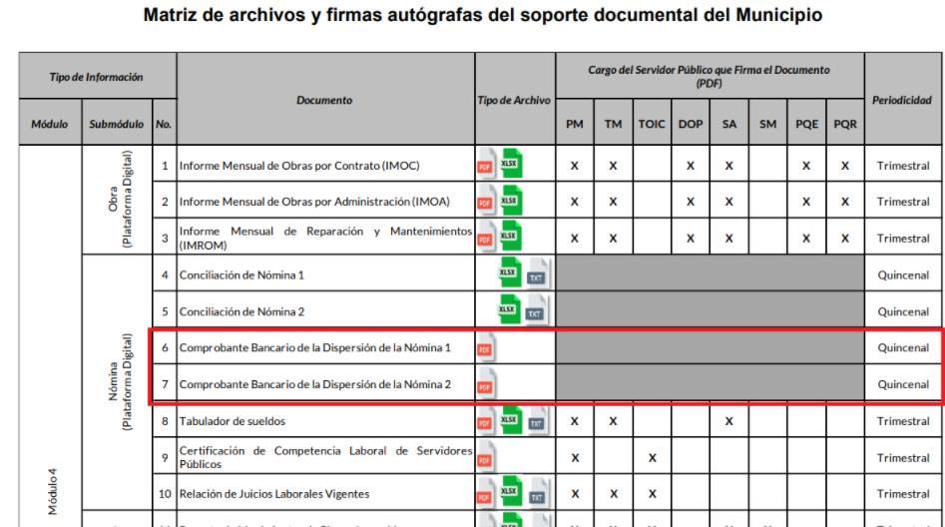



1. Ahora bien de conformidad con los instructivo 4 del Órgano Superior de Fiscalización del Estado de México, establece que el documento de la dispersión de nómina debe de contener los siguientes datos.

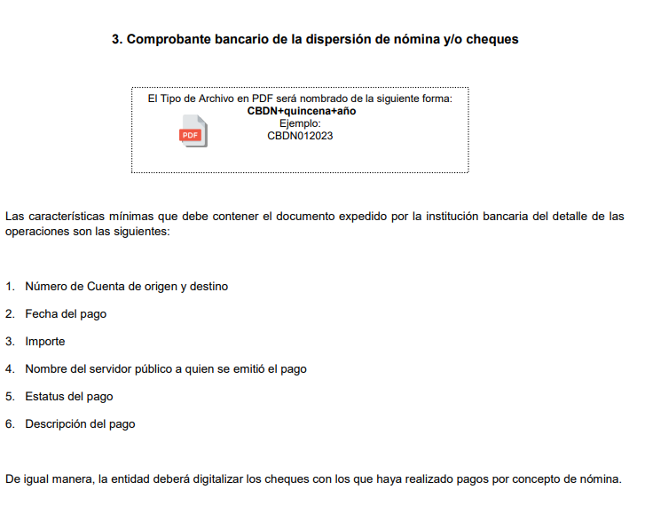

1. De lo anterior se observa que el comprobante bancario de la dispersión de nómina y cheques deben de contener el número de cuenta de origen y destino, la fecha de pago, el importe, el nombre del servidor público a quien se emitió el pago, el estatus y la descripción del pago.
2. En ese sentido, de conformidad con la información entregada por el Tesorero Municipal como servidor público habilitado, se observa que en diversos comprobantes de manera distinta hacen falta datos como el número de cuenta de origen y destino, así como el nombre del servidor público a quien se le emitió el pago, así como los conceptos de pago diversos al pago de nómina, tal y como se muestra en la siguiente captura de pantalla.

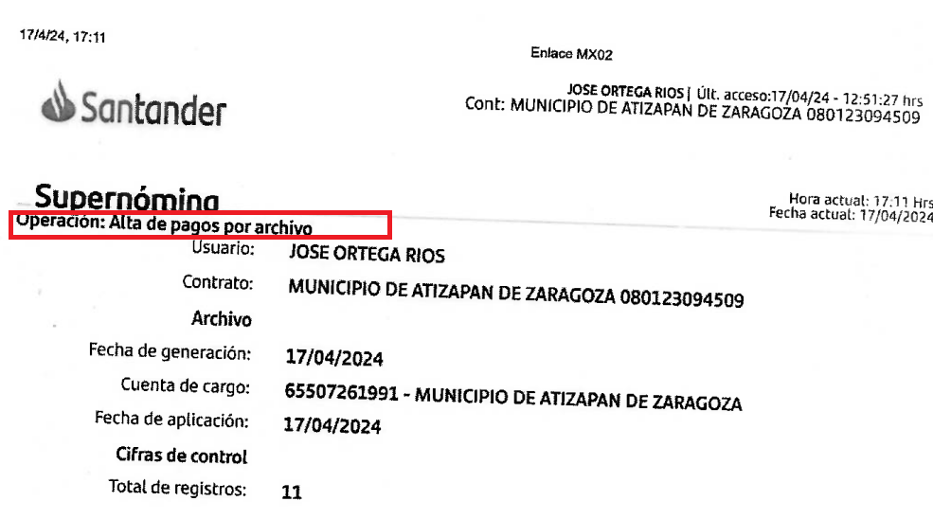 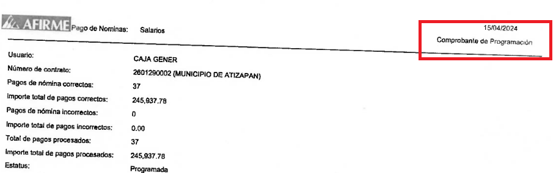

1. En ese sentido, se observa de la información remitida en respuesta no se entrega la información completa consistente en la comprobante bancario de dispersión de nómina de la primera de abril de dos mil veinticuatro, situación por la cual para colmar el derecho de acceso a la información del **RECURRENTE** el **SUJETO OBLIGADO** deberá de entregar el documento que de manera íntegra refiera a la dispersión de nómina de la primera quincena de abril de dos mil veinticuatro.
2. De lo anterior, se colige que para el punto del nombre del servidor público que acompañe a la dispersión de nómina el **SUJETO OBLIGADO** deberá de clasificar la información como reservada de conformidad con lo siguiente.
3. En ese orden de ideas si bien por regla general los nombres de los trabajadores gubernamentales son información pública de oficio, existe una excepción relativa a aquellos que realicen **actividades operativas en materia de seguridad**, como es el caso de los elementos operativos y la policía municipal.
4. Por lo que dar a conocer el nombre de las personas, que son elementos operativos o policías municipales, los vuelve identificables y posiblemente reconocibles para grupos delictivos, puesto que pueden relacionarlos directamente con actividades u operativos pasados, presentes, o ubicarlos simplemente por el hecho de pertenecer o haber sido parte de una organización que lleve a cabo actividades de prevención y salvaguarda de la integridad de las personas en el combate a la delincuencia; además, dicha información puede ser utilizada para vulnerar su vida, seguridad o salud, incluso la de sus familias o entorno social, al aumentar el riesgo de que personas ajenas a los intereses institucionales que persigue dicha área, intenten realizar actos tendientes a inhibir o entrometerse en las funciones de los policías municipales, lo cual causaría una vulneración a la seguridad municipal.
5. De tal situación, se considera que dar a conocer el nombre de los elementos operativos, que incluye a los policías municipales, puede poner en riesgo la vida, seguridad y salud de estos, de sus familias e incluso su entorno social, pues al hacerlos identificables, los hacen blancos de los agentes delincuenciales o inclusive a la delincuencia organizada, los cuales podrían amenazar o causarles algún daño, con el fin de entorpecer o disminuir la seguridad pública y aumentar la comisión de actos ilícitos.
6. Por tales consideraciones, resulta procedente la reserva del **nombre de los elementos operativos** de la Dirección de Seguridad Pública Municipal, en términos del artículo 140, fracción IV, de la Ley de Transparencia y Acceso a la Información Pública del Estado de México y Municipios.
7. Por último, se debe de señalar que de la respuesta de la Subdirección de Administración se dejaron libres los apellidos del personal operativo adscrito a la Dirección de Seguridad Pública y Tránsito Municipal, situación por la cual como ya se señaló en párrafos anterior, dichos datos deben de ser clasificados como reservados ya que el hecho de entregar dicha 8nformación pone en riesgo la vida y la integridad de las personas que atienden los hechos delictuosos del municipio de Atizapán de Zaragoza.
8. En ese sentido, este Órgano Garante, advierte que se dejó a la vista información susceptible de ser clasificada como reservada (nombres de elementos de seguridad); este instituto advierte que otorgar acceso al nombre de policías operativos podría comprometer la integridad de los mismos, de conformidad con lo que establece el artículo 140 de la Ley de Transparencia y Acceso a la Información Pública del Estado de México y Municipios:

***“Artículo 140.*** *El acceso a la información pública será restringido excepcionalmente, cuando por razones de interés público, ésta sea clasificada como reservada, conforme a los criterios siguientes:*

*I. Comprometa la seguridad pública y cuente con un propósito genuino y un efecto demostrable;*

*II. Pueda menoscabar la conducción de las negociaciones y relaciones internacionales;*

*III. Se entregue a la Entidad expresamente con ese carácter o el de confidencialidad por otro u otros sujetos de derecho internacional, excepto cuando se trate de violaciones graves de derechos humanos o delitos de lesa humanidad de conformidad con el derecho internacional;*

***IV. Ponga en riesgo la vida, la seguridad o la salud de una persona física;***

*(…)” (Sic)*

1. En ese sentido, se debe de mencionar que existe la posibilidad de que personas ajenas a la Institución la utilicen para sorprender a la ciudadanía y realicen extorsiones telefónicas al amparo de usurpar la identidad de algún servidor público encargado de la seguridad pública; o que integrantes de organizaciones criminales los contacten para presionar en entregar información, como por ejemplo, la relacionada con investigaciones, nombres de integrantes que participan en los operativos e incluso documentación emitida por el **SUJETO OBLIGADO**, colocando en inminente riesgo la vida de todos los integrantes, menoscabando así las actividades de prevención del delito y combate a la delincuencia.
2. De lo anterior, así como el artículo 6º Constitucional por un lado garantiza el derecho de acceso a la información, por otro lado, el derecho a la vida y la seguridad de las personas se encuentran protegidos por la Declaración Universal de los Derechos Humanos en su artículo 30. Bajo este contexto es necesario confrontar ambos derechos fundamentales, cuyo ejercicio en este caso particular es por lo que es necesaria la ponderación de ambos para que uno de ellos sea ejercido en la mayor medida posible.

1. El riesgo de perder la vida, la seguridad o la integridad se encuentra presente y es de mayor gravedad que la negativa de acceso a la información solicitada, la divulgación de la información, puede generar un daño desproporcionado o innecesario, lo cual debe evitarse en la medida de lo posible, frente a aquella que se solicita. Es de interés público y socialmente relevante la protección a la vida y seguridad de todas y cada una de las personas sobre cualquier otro derecho fundamental, por lo que se debe proteger a quienes trabajan y ayudan al logro de la seguridad pública.
2. En ese mismo contexto, resulta pertinente establecer que la Constitución Política de los Estados unidos mexicanos y los Tratados Internacionales suscritos por el Estado mexicano en materia de Derechos Humanos, establecen que el derecho a la vida y la seguridad personal son los bienes supremos tutelados por los gobiernos, esto quiere decir, que no existe derecho alguno por encima de la vida y la seguridad personal. El derecho al acceso a la información, tutelado en el artículo sexto de nuestra Carta Magna, no es absoluto per se, toda vez que su objetivo es facultar a las personas a tener acceso a la información que les permita conocer cómo funcionan los órganos de gobierno, como parte fundamental de todo Estado democrático; dicho derecho permite a las personas tener una participación activa en la toma de decisiones de los gobernantes y a su vez, funciona como un ejercicio de fiscalización para supervisar las actividades que realiza eh Estado.
3. Por lo que, el derecho a la vida y seguridad nacional tiene una-primacía que el derecho al acceso a la información, por lo que el bien jurídico a salvaguardarse primordialmente, es la vida y la seguridad de los servidores públicos encargados de la seguridad pública.
4. Al respecto, cabe hacer mención que el artículo 81 fracción III de la Ley de Seguridad del Estado de México, establece lo siguiente:

*“****Artículo 81.-******Toda información para la seguridad pública generada o en poder de Instituciones de Seguridad Pública o de cualquier instancia del Sistema Estatal debe registrarse, clasificarse y tratarse de conformidad con las disposiciones aplicables. No obstante lo anterior, esta información se considerará reservada*** *en los casos siguientes:*

*…*

***III.******La relativa a servidores públicos miembros de las instituciones de seguridad pública, cuya revelación pueda poner en riesgo su vida e integridad física con motivo de sus funciones;****”*

(Énfasis añadido)

1. Argumento que se fortalece con lo estipulado en el criterio número 6-09, del Instituto Nacional de Transparencia, Acceso a la Información y Protección de Datos Personales, antes (INAI)**,** el cual refiere:

***“Criterio 6-09***

***Nombres de servidores públicos dedicados a actividades en materia de seguridad, por excepción pueden considerarse información reservada.*** *De conformidad con el artículo 7, fracciones I y III de la Ley Federal de Transparencia y Acceso a la Información Pública Gubernamental* ***el nombre de los servidores públicos es información de naturaleza pública. No obstante lo anterior, el mismo precepto establece la posibilidad de que existan excepciones a las obligaciones ahí establecidas cuando la información actualice algunos de los supuestos de reserva o confidencialidad previstos en los artículos 13, 14 y 18 de la citada ley****. En este sentido, se debe señalar que existen funciones a cargo de servidores públicos, tendientes a garantizar de manera directa la seguridad nacional y pública, a través de acciones preventivas y correctivas encaminadas a combatir a la delincuencia en sus diferentes manifestaciones. Así, es pertinente señalar que en* ***el artículo 13, fracción I de la ley de referencia se establece que podrá clasificarse aquella información cuya difusión pueda comprometer la seguridad nacional y pública****. En este orden de ideas, una de las formas en que la delincuencia puede llegar a poner en riesgo la seguridad del país es precisamente anulando, impidiendo u obstaculizando la actuación de los servidores públicos que realizan funciones de carácter operativo, mediante el conocimiento de dicha situación,* ***por lo que la reserva de la relación de los nombres y las funciones que desempeñan los servidores públicos que prestan sus servicios en áreas de seguridad nacional o pública****, puede llegar a constituirse en un componente fundamental en el esfuerzo que realiza el Estado Mexicano para garantizar la seguridad del país en sus diferentes vertientes” (Sic)*

(Énfasis añadido).

1. Precisado lo anterior, resulta conducente dar vista a la Secretaría Técnica del Pleno, para que en el ejercicio de las competencias reservadas integre y remita al Órgano Interno de Control un expediente formado con motivo de las presuntas infracciones de carácter omisivo cometidas en detrimento al derecho de acceso a la información.
2. En efecto, la Secretaría técnica del Pleno hará del conocimiento del órgano de control de este Instituto de las infracciones en que el Sujeto Obligado incurrió, toda vez que la naturaleza de investigar y sancionar corresponde a un ente distinto a éste a través de un procedimiento diferente al recurso de revisión, lo cual se encuentra previsto en la Ley de Transparencia Acceso a la Información Pública del Estado de México y Municipios específicamente en sus artículos 190 y 222, que señalan lo siguiente:

*“Artículo 190. Cuando el Instituto determine durante la sustanciación del recurso de revisión que pudo haberse incurrido en una probable responsabilidad por el incumplimiento a las obligaciones previstas en esta Ley y las demás disposiciones jurídicas aplicables en la materia, deberá hacerlo del conocimiento del órgano de control interno de la instancia competente para que éste inicie, en su caso, el procedimiento de responsabilidad respectivo, cuyo resultado deberá de ser informado al Instituto*

*Artículo 222. Son causas de responsabilidad administrativa de los servidores públicos de los sujetos obligados, por incumplimiento de las obligaciones establecidas en la materia de la presente Ley, las siguientes:*

*(…)*

*I. Cualquier acto u omisión que provoque la suspensión o deficiencia en la atención de las solicitudes de información;*

*…*

*IV. Entregar información clasificada como reservada;*

*(…)”*

1. De manera complementaria a lo anterior, es conveniente señalar que la fracción XXVII, del artículo 19, del Reglamento Interior del Instituto de Transparencia, Acceso a la Información y Protección de Datos Personales, porción normativa que dispone a la literalidad lo siguiente:

*“Artículo 19. Corresponde a la Secretaría Técnica del Pleno ejercer las atribuciones siguientes:*

*…*

*XXVII. Remitir al Órgano Interno de Control de los Sujetos Obligados o, en su caso, a la autoridad que corresponda, el expediente que contenga las presuntas infracciones cometidas en el marco de la Ley de Transparencia, para la promoción de responsabilidades y sanciones, así como dar seguimiento al resultado de los procedimientos instaurados;*

*…”*

1. Por lo que es menester en este asunto, dar vista a la Secretaría Técnica del Pleno a efecto de que ejerza las atribuciones previstas en la normatividad aplicable y comunique al Órgano de Control Interno de este Instituto para que éste último en ejercicio de sus atribuciones atienda las directivas marcadas en la propia Ley de la materia, con fundamento en el artículo 190, de la ley de la materia, el cual señala que cuando este órgano determine durante la sustanciación del recurso de revisión que pudo haberse incurrido en una probable responsabilidad por el incumplimiento a las obligaciones previstas en esta Ley y las demás disposiciones jurídicas aplicables en la materia, deberá hacerlo del conocimiento del órgano de control interno de la instancia competente para que éste inicie, en su caso, el procedimiento de responsabilidad respectivo, cuyo resultado deberá de ser informado al Instituto.

**QUINTO. De la versión pública.**

1. **Nociones generales.**
2. Debe destacarse, que debido a la información solicitada por el **RECURRENTE, pueden obrar** datos personales susceptibles de protegerse, así como información susceptible de clasificarse como reservada, por lo que el **SUJETO OBLIGADO** deberá de hacer la adecuada versión pública, protegiendo los datos que no son susceptibles de ser proporcionados.
3. No pasa desapercibido para este Órgano Garante que los sujetos obligadosserán responsables de los datos personales en su posesión y que, en caso de localizarse datos concernientes a terceros, éstos no podrán difundir, distribuir o comercializar los datos personales. Cabe destacar que, para la realización de la clasificación de la información, se deben seguir una serie de pasos y procedimientos, por lo que es menester reiterar los mismos:

|  |  |
| --- | --- |
| a) Requisitos previos. | Los artículos 100 y 122 de la Ley Estatal y de la Ley General, respectivamente, señalan que si los Sujetos Obligados determinan que la información actualiza alguno de los supuestos de clasificación, es deber de los titulares de las áreas proponer su clasificación y no del Comité de Transparencia.  Al hacerlo tienen que precisar de qué información se trata, señalando el supuesto de clasificación (confidencialidad o reserva).  Además, se debe señalar el procedimiento, de los tres que establecen los artículos 132 y 106 de la Ley Estatal y General, respectivamente.  El último de estos requisitos previos consiste en que no se pueden emitir acuerdos de carácter general ni particular, esto es, no se puede hacer un acuerdo para clasificar de manera general todos los documentos de un expediente o área, sin individualizar su análisis y tampoco se puede hacer un acuerdo por cada dato que se vaya a clasificar dentro de un documento con diez datos, por ejemplo, susceptibles de ser clasificados. |
| b) Supuestos de clasificación. | Las disposiciones constitucionales y legales en la materia establecen los dos supuestos generales para clasificar la información: por reserva y por confidencialidad.  Los artículos 116 y 143 de la Ley Estatal y de la Ley General, respectivamente, señalan los supuestos para que la información pueda ser clasificada como confidencial. Mientras que los artículos 105 y 130 de la Ley Estatal y de la Ley General, respectivamente, señalan que la aplicación de estos supuestos debe realizarse de manera restrictiva y limitada, por lo que debe acreditarse que se cumple con esta condición y no se pueden ampliar las excepciones o supuestos de clasificación aduciendo analogía o mayoría de razón.  El **Sujeto Obligado** debe identificar claramente el tipo de información y hacer un juicio de subsunción o encaje para acreditar que el supuesto de hecho corresponde estrictamente con la hipótesis jurídica. Esto también lo debe de realizar el servidor público habilitado y el titular del área que administra la información. |
| c) Formalidades para emitir el acuerdo de clasificación. | El Comité de Transparencia, según lo dispuesto en los artículos cuenta con las facultades para aprobar, modificar o revocar la clasificación de la información que haya propuesto.  Es necesario que **el acto reúna con los requisitos elementales**, entre ellos, que la autoridad que va a emitir el acto de autoridad sea la legalmente facultada para ello.  La decisión de aprobar, modificar o revocar la clasificación deberá de asentarse en un documento que registre la determinación a la que se llegue después de un análisis minucioso a partir de lo propuesto por el Titular del I. área que administra la información, cuyo análisis debe integrarse en la agenda de los asuntos a tratar en las sesiones, se insiste, a partir de las decisiones adoptadas previamente por los titulares de áreas y que son sujetas a control, en primera instancia, por el Comité de Transparencia. |
| d) Requisitos de fondo del acuerdo de clasificación. | Como se ha señalado antes, al hacer el juicio de subsunción o encaje entre el supuesto de hecho y la hipótesis jurídica, se debe acreditar la estricta correspondencia entre un elemento y otro. Ahora, en esta parte del procedimiento, que se desahoga en sede del Comité de Transparencia, la ley señala que la carga de la prueba, para justificar las restricciones, corresponde a los **Sujetos Obligados**, por lo que deberán fundar y motivar debidamente la clasificación.  De lo anterior, se desprende que para una correcta **clasificación total o parcial**, esto es determinar los datos que se suprimen en las versiones públicas, es necesario fundar y motivar, de manera correcta, la clasificación; considerando que todo acto que la autoridad pronuncie en el ejercicio de sus atribuciones, debe expresar los fundamentos legales que le dieron origen y las razones por las que se deben aplicar al caso concreto.  Así, en un acto de autoridad se cumple con la debida fundamentación cuando se cita el precepto legal aplicable al caso concreto y la debida motivación cuando se expresan las razones, motivos o circunstancias que tomó en cuenta la autoridad para adecuar el hecho a los fundamentos de derecho. De este modo, la persona que se sienta afectada pueda impugnar la decisión, permitiéndole una real y auténtica defensa.  En ese mismo sentido, el numeral trigésimo tercero fracción V de los Lineamientos Generales, precisa que para motivar la clasificación se deben acreditar las circunstancias de tiempo, modo y lugar.  Ahora bien, **para cada caso además de fundar y motivar**, se debe identificar con claridad que datos contenidos en las documentales que son susceptibles de suprimirse, por ejemplo; Clave Única de Registro de Población (CURP), Registro Federal de Contribuyentes (R.F.C.), claves de seguros, préstamos o descuentos personales, secretos bancario, fiduciario, industrial, comercial, fiscal, bursátil y postal, cuya titularidad corresponda a particulares, entre otros. |
| e) Condiciones especiales de la clasificación de la información como confidencial. | Los artículos 148 y 120 de la Ley Estatal y de la Ley General, respectivamente, establecen que aun tratándose de datos personales, se podrán proporcionar, incluso sin solicitar el consentimiento de su titular.  En el caso de lo señalado en la fracción IV, será el Instituto quien deba aplicar la prueba de interés público, considerando también que como recientemente ha discutido la Suprema Corte de Justicia de la Nación, los servidores públicos nos encontramos sujetos a un régimen menor de protección.  Pero si la información que se pretende clasificar como confidencial no se encuentra en los supuestos de los artículos señalados y es posible, se deberá consultar al titular de los datos si permite o no el acceso. De no ser posible, la realización de la consulta, procede, fundando y motivando, la clasificación. |

1. Si el servidor público incumple con estas formalidades y entrega la información sin proteger los datos personales incumple con lo que estipula las disposiciones legales establecidas.
2. Por lo tanto, en consecuencia y en mérito de lo expuesto en líneas anteriores, resultan fundadas las razones o motivos de inconformidad hechos valer por el **RECURRENTE** dentro del recurso de revisión, **03713/INFOEM/IP/RR/2024**; por ello, y con fundamento en la fracción III del numeral 186 de la Ley de Transparencia y Acceso a la Información Pública del Estado de México y Municipios, se **modifica** la respuesta a la solicitud de información **00232/ATIZARA/IP/2024.**
3. Por lo anteriormente expuesto y fundado, este **ÓRGANO GARANTE** emite los siguientes:

# **R E S O L U T I V O S**

**PRIMERO**. Resultan fundadas las razones o motivos de inconformidad hechos valer en el Recurso de Revisión **03713/INFOEM/IP/RR/2024,** en términos de los Considerandos **Cuarto y Quinto** de la presente resolución.

**SEGUNDO.** Se **MODIFICA** la respuesta emitida por el **Ayuntamiento de Atizapán de Zaragoza** y se **ORDENA** entregar vía Sistema de Acceso a la Información Mexiquense **(SAIMEX)**, la siguiente información en versión pública.

1. **Dispersión de nómina de la primera quincena de abril de dos mil veinticuatro.**

Para efectos de lo anterior, se deberá emitir el Acuerdo del Comité de Transparencia en términos de los artículos 49, fracción VIII y 132, fracción II de la Ley de Transparencia y Acceso a la Información Pública del Estado de México y Municipios, en el que funde y motive las razones sobre los datos que se supriman o eliminen dentro del soporte documental respectivo objeto de las versiones públicas que se formulen y se pongan a disposición del **RECURRENTE.**

**TERCERO.** NOTIFÍQUESE la presente resolución al Titular de la Unidad de Transparencia del Sujeto Obligado vía SAIMEX, para que conforme al artículo 186 último párrafo, 189 segundo párrafo y 194 de la Ley de Transparencia y Acceso a la Información Pública del Estado de México y Municipios; dé cumplimiento a lo ordenado dentro del plazo de diez días hábiles, e informe a este Instituto en un plazo de tres días hábiles siguientes sobre el cumplimiento dado a la presente y, se le apercibe que en caso de negarse a cumplir la presente resolución o hacerlo de manera parcial, se le impondrá una medida de apremio de conformidad con lo previsto en los artículos 198, 200, fracción III; 214, 215 y 216 de la Ley de Transparencia y Acceso a la Información Pública del Estado de México y Municipios.

**CUARTO.** De conformidad con el artículo 198 de la Ley de Transparencia y Acceso a la Información Pública del Estado de México y Municipios, de considerarlo procedente, el **SUJETO OBLIGADO** de manera fundada y motivada, podrá solicitar una ampliación de plazo para el cumplimiento de la presente resolución.

**QUINTO.** Notifíquese a **EL RECURRENTE** la presente resolución, vía SAIMEX.

**SEXTO.** Se hace del conocimiento de **EL RECURRENTE** que, de conformidad con lo establecido en el artículo 196 de la Ley de Transparencia y Acceso a la Información Pública del Estado de México y Municipios, en caso de que considere que la resolución le cause algún perjuicio podrá impugnar vía juicio de amparo en los términos de las leyes aplicables.

**SEPTIMO.** Gírese oficio a la Secretaría Técnica del Pleno de este Instituto para hacer del conocimiento del Órgano Interno de Control competente la presente resolución, a fin de que de conformidad con el artículo 190 de la Ley de Transparencia y Acceso a la Información Pública del Estado de México y Municipios se determine lo conducente, en términos de lo señalado en el **Considerando** **CUARTO** de la presente resolución.

ASÍ LO RESUELVE, POR UNANIMIDAD DE VOTOS, EL PLENO DEL INSTITUTO DE TRANSPARENCIA, ACCESO A LA INFORMACIÓN PÚBLICA Y PROTECCIÓN DE DATOS PERSONALES DEL ESTADO DE MÉXICO Y MUNICIPIOS, CONFORMADO POR LOS COMISIONADOS JOSÉ MARTÍNEZ VILCHIS; MARÍA DEL ROSARIO MEJÍA AYALA; SHARON CRISTINA MORALES MARTÍNEZ; LUIS GUSTAVO PARRA NORIEGA Y GUADALUPE RAMÍREZ PEÑA EN LA VIGÉSIMA NOVENA SESIÓN ORDINARIA CELEBRADA EL VEINTIUNO (21) DE AGOSTO DE DOS MIL VEINTICUATRO, ANTE EL SECRETARIO TÉCNICO DEL PLENO ALEXIS TAPIA RAMÍREZ.

1. Convención Americana sobre Derechos Humanos. Artículo 13.
2. Constitución Política de los Estados Unidos Mexicanos. Artículo sexto, sección A, fracción I.
3. Corte Interamericana de Derechos Humanos. Caso Claude Reyes y otros vs. Chile. Sentencia de 19 de septiembre de 2006. Serie C. No. 151. Párr. 86.
4. Ibídem. Parr. 87.